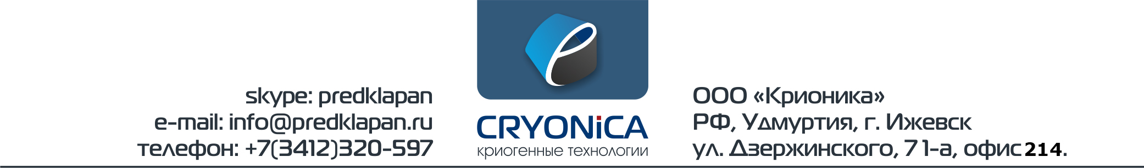

Опросный лист по обратным клапанам
Дата заполнения:
Наименование организации:
ИНН:
Контактное лицо, должность:
Телефон:
Электронная почта:

Применяемый технический газ (кислород, азот, аргон, углекислота).
Особенности рабочей среды (жидкая, газообразная, примеси, наличие абразивных частиц)
Расход рабочей среды
Проходное сечение, мм
Минимальное давление открытия, бар
Максимально допустимое давление, бар
Тип присоединения (резьба, фланец, сварка, пайка)
Размер трубопровода (диаметр, толщина), мм
Материал корпуса (нержавеющая сталь, бронза, латунь)
Диапазон рабочих температур, С
Установочное положение (горизонтальное, вертикальное)

